

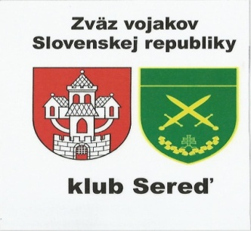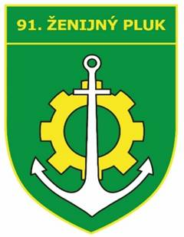
POZVÁNKA
Občianske združenie U﻿N-VETERAN SLOVAKIA a 91.ženijný pluk Sereď v spolupráci so ZV SR klub Sereď Vás srdečne pozývajú na XII.ročník streleckej súťaže, ktorú organizujeme pri príležitosti Medzinárodného dňa príslušníkov mierových síl OSN.
Súťažiť sa bude v streľbe so samopalu Sa vz.58 s redukovaným strelivom a v streľbe z Pi CZ 9mm.Súťaž sa uskutoční dňa 21.5.2026 od 09.00 hod. na pechotnej strelnici 91.žp v Tomašíkove.
Prihlásiť sa je možné e-mailom na adresu :
lubomicatek@gmail.com mobil: 0911 239 239
(kópia: jan.adamusko@mil.sk mobil 0903 820 641)
Súťažiť a hodnotiť sa budú trojčlenné družstvá a celkovo aj jednotlivci.
Účasť prosím potvrďte najneskôr do 15.5.2026.
Tešíme sa na Vašu účasť.
Ing. Štefan Jangl,PhD plk. Ing. Ján Adamuško
prezident UN-Veteran Slovakia veliteľ 91.žp Sereď

Ing. Ondrej Urban
predseda klubu Sereď ZV SR

